Отчет о проведении квест-игры по английскому языку в рамках месячника родных языков.
19.04.2019 года была проведена квест-игра «Around the word» среди учащихся старших классов. В процессе игры учащиеся посетили восемь стран, решая различные задания (активные, логические, поисковые), чтобы помочь коту Алексу сделать подарок на день рождения своей подруге Тине. Путешествие по странам осуществлялось при помощи авиабилетов, на которых заранее был написан пункт назначения. Ребята проявляли смекалку, наблюдательность, находчивость и сообразительность, а это тренировка памяти и внимания, развитие аналитических способностей.
Изюминка такой организации деятельности состояла в том, что, выполнив одно задание, дети получали фотографию Алекса с буквой. В конце игры из этих букв нужно было составить всем известную фразу.

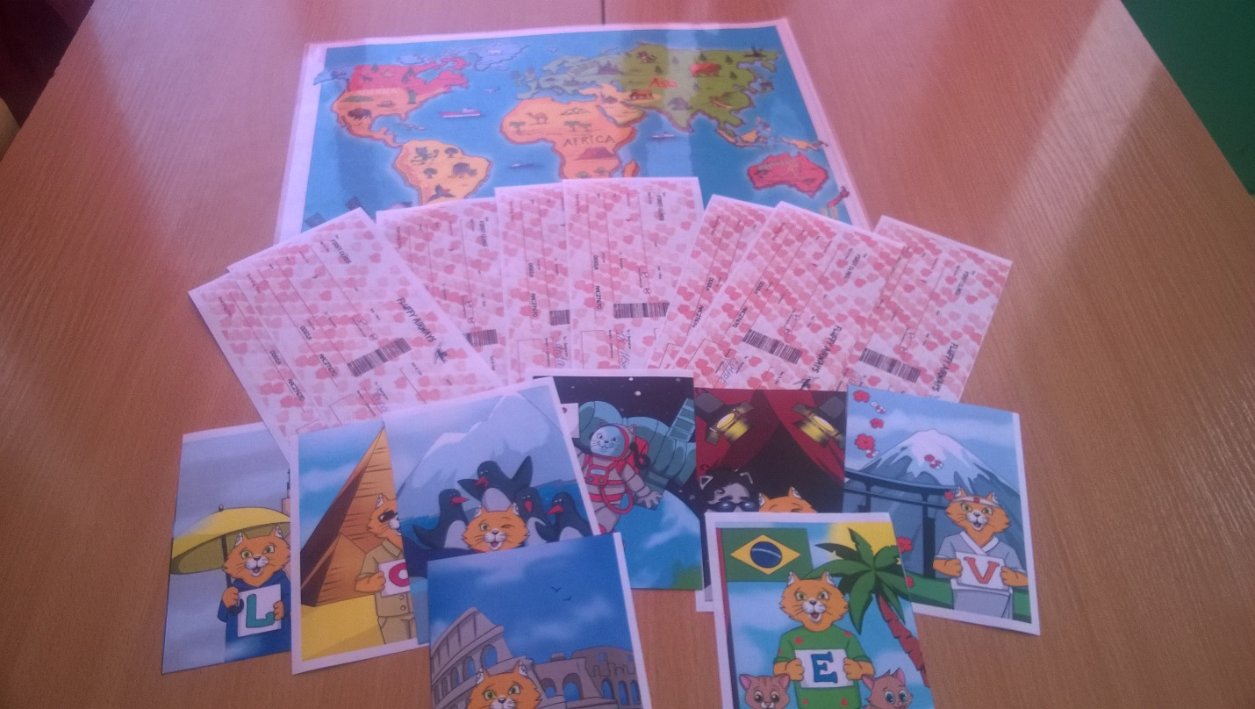
В Египте учащиеся разгадывали зашифрованное письмо.
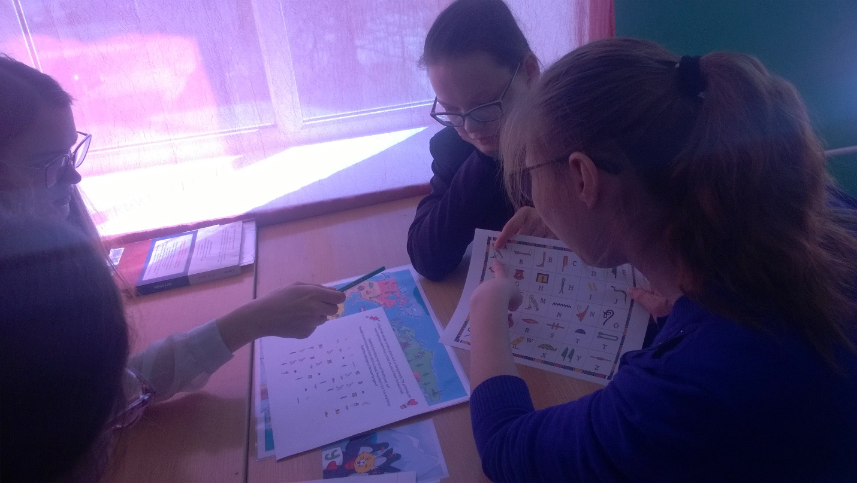
В Бразилии играли в футбол.
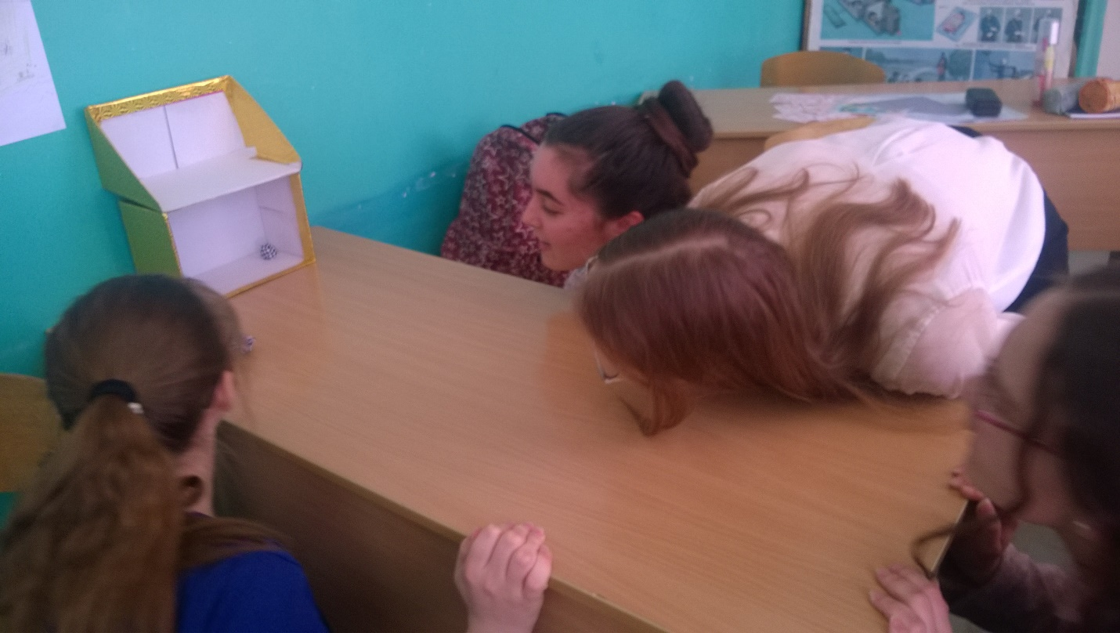
В России писали стихи на английском языке.
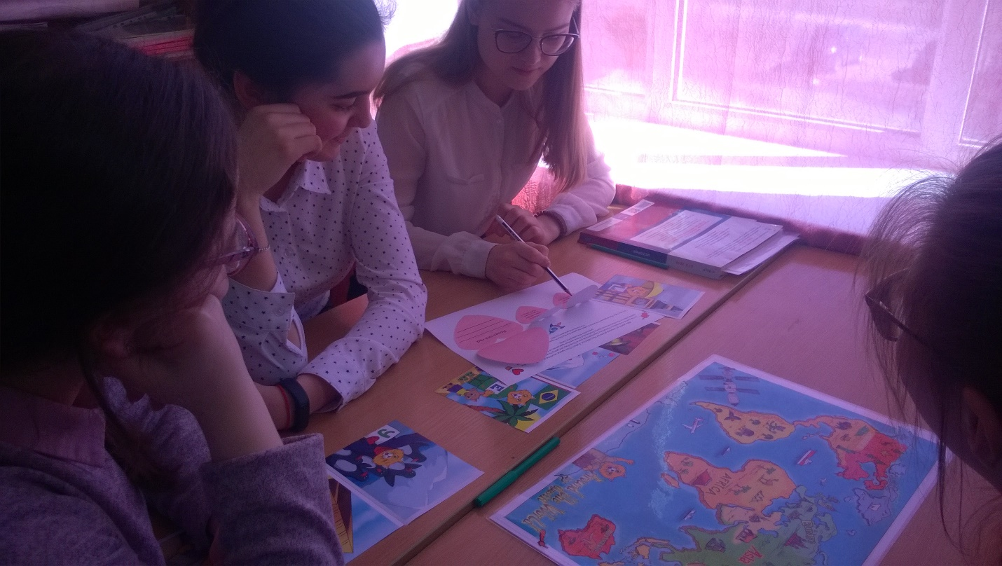
В Англии отгадывали с чем королева любит пить чай.
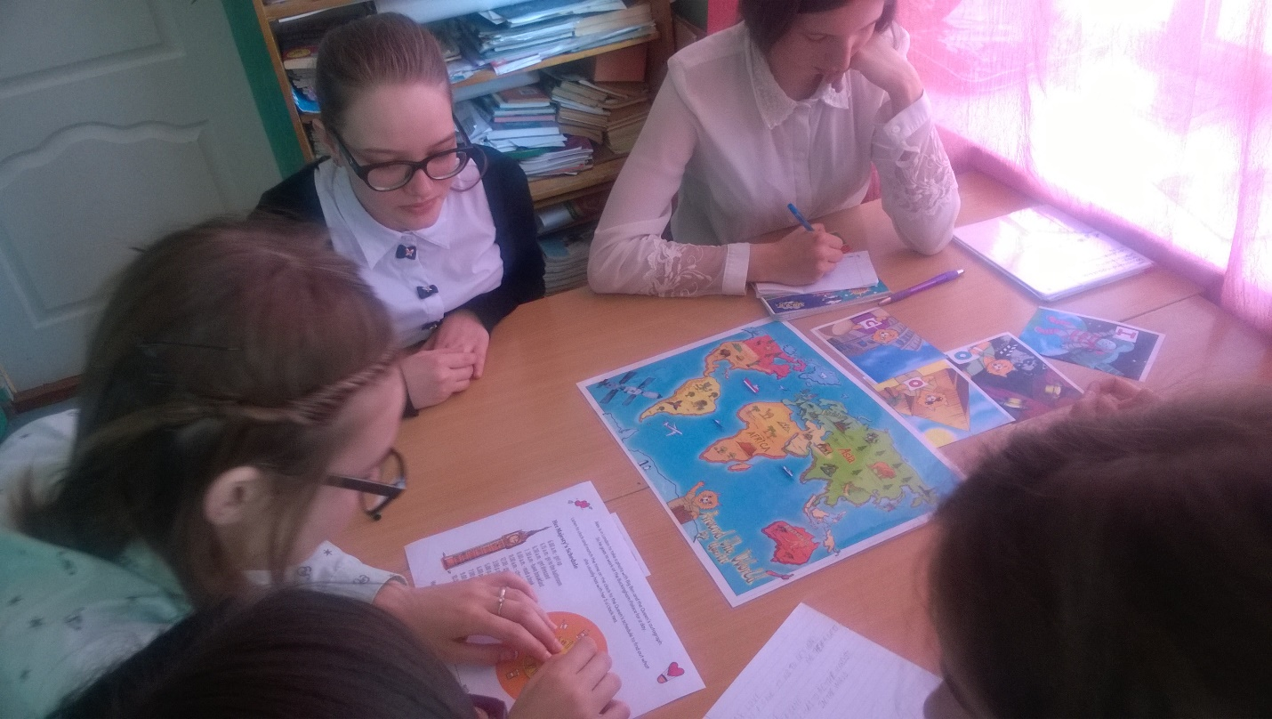
В Антарктиде ребята помогали переправиться пингвинам на другой берег по льдинам.
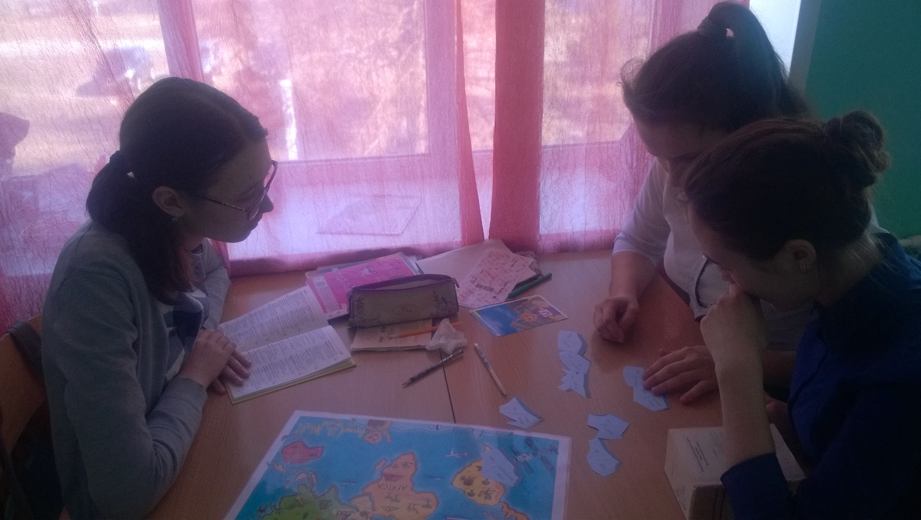

Игра была очень интересной и понравилась ребятам. Все учащиеся успешно справились с заданиями.
